МУНИЦИПАЛЬНОЕ БЮДЖЕТНОЕ ОБЩЕОБРАЗОВАТЕЛЬНОЕ УЧРЕЖДЕНИЕ
«СРЕДНЯЯ ОБЩЕОБРАЗОВАТЕЛЬНАЯ ШКОЛА С. ДАТТАХ»
(МБОУ «СОШ С. ДАТТАХ»)
МУНИЦИПАЛЬНИ БЮДЖЕТАН ЮКЪАРАДЕШАРАН УЧРЕЖДЕНИ
«ДАТТАХЕРА ЮКЪАРАДЕШАРАН ЮККЪЕРА ШКОЛА»
(«МБЮУ «ДАТТАХЕРА ЮЮШ»)
366224, Чеченская Республика, Ножай-Юртовский район, с. Даттах, ул. А.А. Кадырова, 36
366224, Нохчийн Республика, Нажин-Юьртан кIошт, Даттахюьртан, А.А. Кадыровнурам, 36
e-mail: dattah095@mail.ru, сайт http//:dattah.educhr.ru,ИНН 2009001877, КПП 200901001, ОГРН 1092032001874, телефон +79280860778

Утверждаю:
Директор МБОУ «СОШ с. Даттах»
__________/Я. С. Зубайраев/
25.09.2023г.

Список сотрудников МБОУ «СОШ с. Даттах»,
максимально соответствующих критериям на роль наставников

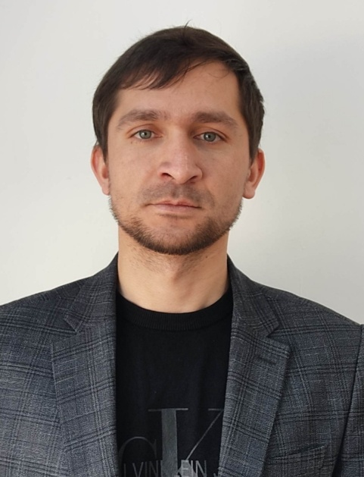 | 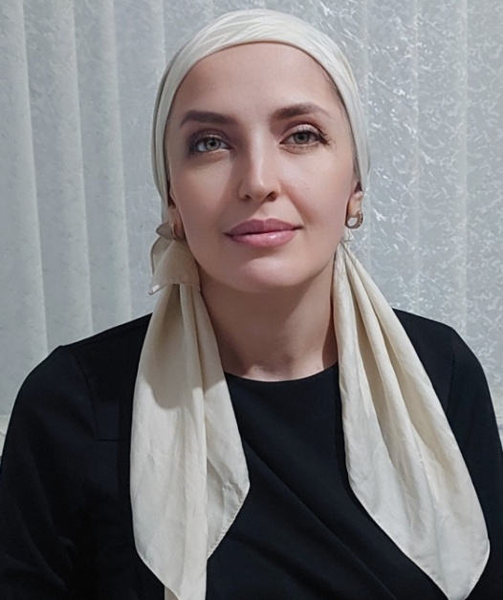 | 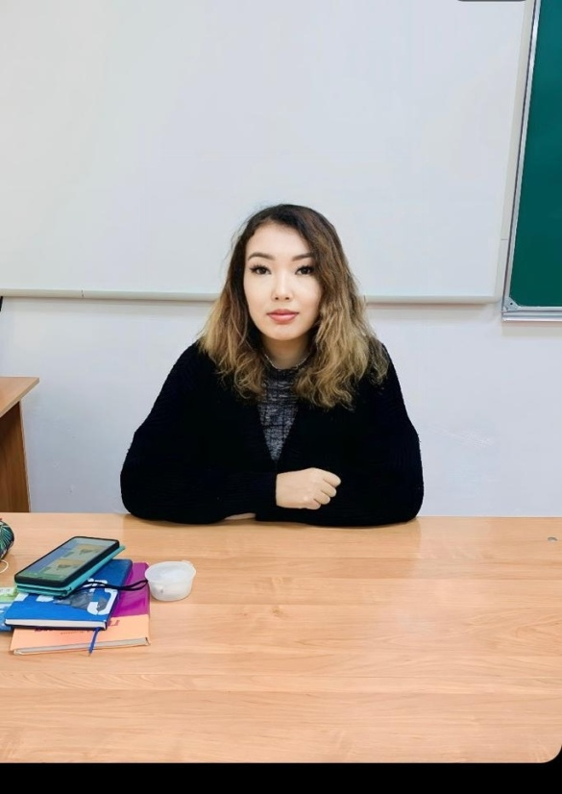
ЖАСАЕВ КАМИЛ ГАРУНОВИЧ  заместитель директора по ИКТ  Образование: высшее  Преподаваемые дисциплины: история, обществознание  Категория: первая  Контактные данные:  +7(924)537-19-38  zhasaev95@mail.ru | САЙДУЛЛАЕВА  МАРЕТ ЮНУСОВНА  заместитель директора по ВР  Образование: высшее  Преподаваемые дисциплины: русский язык, литература  Категория: высшая  Контактные данные:  +7(928)529-68-99  mayret@mail.ru | КАЛАГАНОВА ДИНАРА КАДРОВНА  учительница математики  Образование: высшее  Преподаваемые дисциплины: математика, физика, астрономия  Категория: высшая  Контактные данные:  +7(927)573-42-67  dattah095@mail.ru

